 Instituto Politécnico Nacional

Escuela Superior de Computo

Materia:

Introducción a los microcontroladores.

Profesor:

Sanchez Aguilar Fernando

Alumnos:

Aldavera Gallaga Iván

Lara Soto Rubén Jair

Morales Castellanos Adolfo Erik

Practica N°3

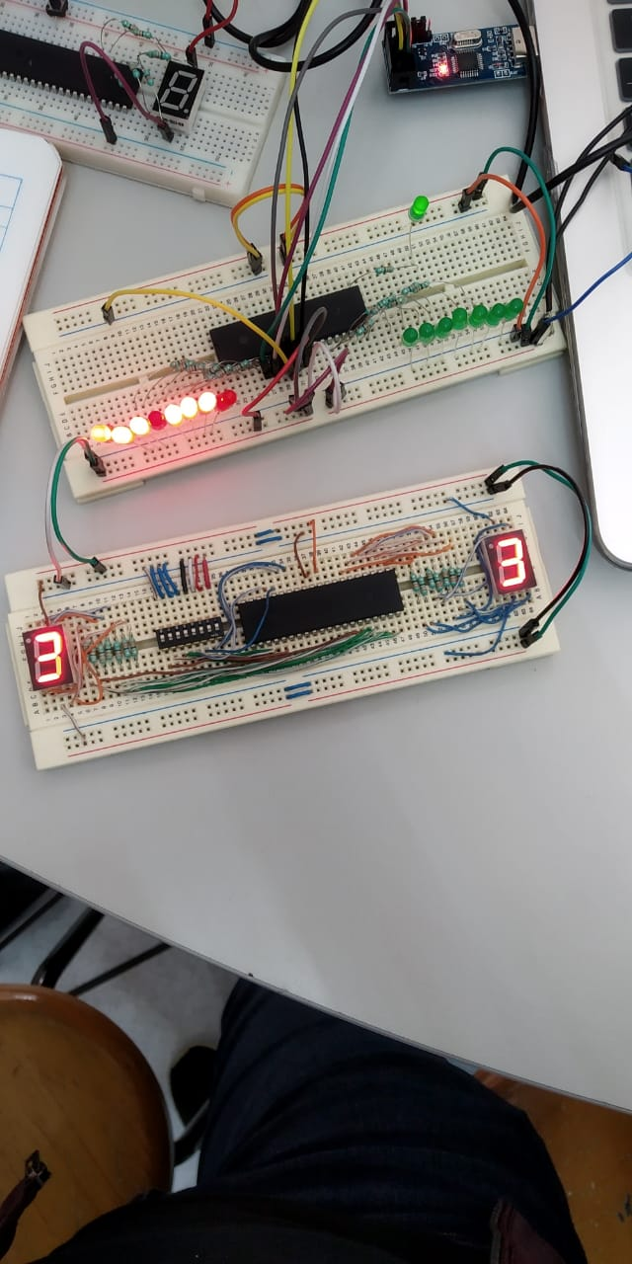

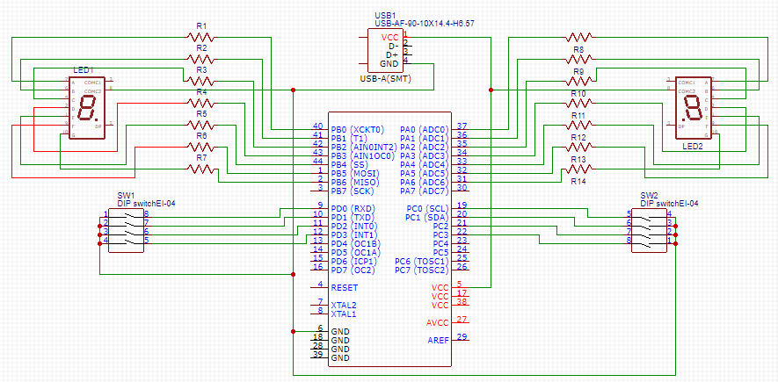

1. /*******************************************************
2. This program was created by the
3. CodeWizardAVR V2.60 Evaluation
4. Automatic Program Generator
5. © Copyright 1998-2012 Pavel Haiduc, HP InfoTech s.r.l.
6. http://www.hpinfotech.com
8. Project :
9. Version :
10. Date    : 26/01/2019
11. Author  :
12. Company :
13. Comments:

16. Chip type               : ATmega8535L
17. Program type            : Application
18. AVR Core Clock frequency: 1,000000 MHz
19. Memory model            : Small
20. External RAM size       : 0
21. Data Stack size         : 128
22. *******************************************************/
24. #include <mega8535.h>
25. unsigned **char** variable,variable2;
26. **const** **char** tabla7segmentos[10]={0x3f,0x06,0x5b,0x4f,0x66,0x6d,0x7c,0x07,0x7f,0x6f};
27. // Declare your global variables here
29. **void** main(**void**)
30. {
31. // Declare your local variables here
33. // Input/Output Ports initialization
34. // Port A initialization
35. // Function: Bit7=Out Bit6=Out Bit5=Out Bit4=Out Bit3=Out Bit2=Out Bit1=Out Bit0=Out
36. DDRA=(1<<DDA7) | (1<<DDA6) | (1<<DDA5) | (1<<DDA4) | (1<<DDA3) | (1<<DDA2) | (1<<DDA1) | (1<<DDA0);
37. // State: Bit7=0 Bit6=0 Bit5=0 Bit4=0 Bit3=0 Bit2=0 Bit1=0 Bit0=0
38. PORTA=(0<<PORTA7) | (0<<PORTA6) | (0<<PORTA5) | (0<<PORTA4) | (0<<PORTA3) | (0<<PORTA2) | (0<<PORTA1) | (0<<PORTA0);
40. // Port B initialization
41. // Function: Bit7=Out Bit6=Out Bit5=Out Bit4=Out Bit3=Out Bit2=Out Bit1=Out Bit0=Out
42. DDRB=(1<<DDB7) | (1<<DDB6) | (1<<DDB5) | (1<<DDB4) | (1<<DDB3) | (1<<DDB2) | (1<<DDB1) | (1<<DDB0);
43. // State: Bit7=0 Bit6=0 Bit5=0 Bit4=0 Bit3=0 Bit2=0 Bit1=0 Bit0=0
44. PORTB=(0<<PORTB7) | (0<<PORTB6) | (0<<PORTB5) | (0<<PORTB4) | (0<<PORTB3) | (0<<PORTB2) | (0<<PORTB1) | (0<<PORTB0);
46. // Port C initialization
47. // Function: Bit7=In Bit6=In Bit5=In Bit4=In Bit3=In Bit2=In Bit1=In Bit0=In
48. DDRC=(0<<DDC7) | (0<<DDC6) | (0<<DDC5) | (0<<DDC4) | (0<<DDC3) | (0<<DDC2) | (0<<DDC1) | (0<<DDC0);
49. // State: Bit7=P Bit6=P Bit5=P Bit4=P Bit3=P Bit2=P Bit1=P Bit0=P
50. PORTC=(1<<PORTC7) | (1<<PORTC6) | (1<<PORTC5) | (1<<PORTC4) | (1<<PORTC3) | (1<<PORTC2) | (1<<PORTC1) | (1<<PORTC0);
52. // Port D initialization
53. // Function: Bit7=In Bit6=In Bit5=In Bit4=In Bit3=In Bit2=In Bit1=In Bit0=In
54. DDRD=(0<<DDD7) | (0<<DDD6) | (0<<DDD5) | (0<<DDD4) | (0<<DDD3) | (0<<DDD2) | (0<<DDD1) | (0<<DDD0);
55. // State: Bit7=P Bit6=P Bit5=P Bit4=P Bit3=P Bit2=P Bit1=P Bit0=P
56. PORTD=(1<<PORTD7) | (1<<PORTD6) | (1<<PORTD5) | (1<<PORTD4) | (1<<PORTD3) | (1<<PORTD2) | (1<<PORTD1) | (1<<PORTD0);
58. // Timer/Counter 0 initialization
59. // Clock source: System Clock
60. // Clock value: Timer 0 Stopped
61. // Mode: Normal top=0xFF
62. // OC0 output: Disconnected
63. TCCR0=(0<<WGM00) | (0<<COM01) | (0<<COM00) | (0<<WGM01) | (0<<CS02) | (0<<CS01) | (0<<CS00);
64. TCNT0=0x00;
65. OCR0=0x00;
67. // Timer/Counter 1 initialization
68. // Clock source: System Clock
69. // Clock value: Timer1 Stopped
70. // Mode: Normal top=0xFFFF
71. // OC1A output: Disconnected
72. // OC1B output: Disconnected
73. // Noise Canceler: Off
74. // Input Capture on Falling Edge
75. // Timer1 Overflow Interrupt: Off
76. // Input Capture Interrupt: Off
77. // Compare A Match Interrupt: Off
78. // Compare B Match Interrupt: Off
79. TCCR1A=(0<<COM1A1) | (0<<COM1A0) | (0<<COM1B1) | (0<<COM1B0) | (0<<WGM11) | (0<<WGM10);
80. TCCR1B=(0<<ICNC1) | (0<<ICES1) | (0<<WGM13) | (0<<WGM12) | (0<<CS12) | (0<<CS11) | (0<<CS10);
81. TCNT1H=0x00;
82. TCNT1L=0x00;
83. ICR1H=0x00;
84. ICR1L=0x00;
85. OCR1AH=0x00;
86. OCR1AL=0x00;
87. OCR1BH=0x00;
88. OCR1BL=0x00;
90. // Timer/Counter 2 initialization
91. // Clock source: System Clock
92. // Clock value: Timer2 Stopped
93. // Mode: Normal top=0xFF
94. // OC2 output: Disconnected
95. ASSR=0<<AS2;
96. TCCR2=(0<<WGM20) | (0<<COM21) | (0<<COM20) | (0<<WGM21) | (0<<CS22) | (0<<CS21) | (0<<CS20);
97. TCNT2=0x00;
98. OCR2=0x00;
100. // Timer(s)/Counter(s) Interrupt(s) initialization
101. TIMSK=(0<<OCIE2) | (0<<TOIE2) | (0<<TICIE1) | (0<<OCIE1A) | (0<<OCIE1B) | (0<<TOIE1) | (0<<OCIE0) | (0<<TOIE0);
103. // External Interrupt(s) initialization
104. // INT0: Off
105. // INT1: Off
106. // INT2: Off
107. MCUCR=(0<<ISC11) | (0<<ISC10) | (0<<ISC01) | (0<<ISC00);
108. MCUCSR=(0<<ISC2);
110. // USART initialization
111. // USART disabled
112. UCSRB=(0<<RXCIE) | (0<<TXCIE) | (0<<UDRIE) | (0<<RXEN) | (0<<TXEN) | (0<<UCSZ2) | (0<<RXB8) | (0<<TXB8);
114. // Analog Comparator initialization
115. // Analog Comparator: Off
116. ACSR=(1<<ACD) | (0<<ACBG) | (0<<ACO) | (0<<ACI) | (0<<ACIE) | (0<<ACIC) | (0<<ACIS1) | (0<<ACIS0);
117. SFIOR=(0<<ACME);
119. // ADC initialization
120. // ADC disabled
121. ADCSRA=(0<<ADEN) | (0<<ADSC) | (0<<ADATE) | (0<<ADIF) | (0<<ADIE) | (0<<ADPS2) | (0<<ADPS1) | (0<<ADPS0);
123. // SPI initialization
124. // SPI disabled
125. SPCR=(0<<SPIE) | (0<<SPE) | (0<<DORD) | (0<<MSTR) | (0<<CPOL) | (0<<CPHA) | (0<<SPR1) | (0<<SPR0);
127. // TWI initialization
128. // TWI disabled
129. TWCR=(0<<TWEA) | (0<<TWSTA) | (0<<TWSTO) | (0<<TWEN) | (0<<TWIE);
131. **while** (1)
132. {
133. variable=PIND&0X0f;
134. variable2=PINC&0x0f;
135. **if**(variable<10){
136. PORTB=tabla7segmentos[variable];
137. }
138. **if**(variable2<10){
139. PORTA=~tabla7segmentos[variable2];
140. }
141. **if**(variable>=10){
142. PORTB=0x79;
143. }
144. **if**(variable2>=10){
145. PORTA=~0x79;
146. }
148. }
149. }